Tutti i vantaggi del matrimonio tra robot e automazione
In arrivo il terzo webinar italiano firmato B&R
Ė in programma il prossimo 4 novembre il nuovo webinar del ciclo Automation Talks di B&R dal titolo ‘Tutti i vantaggi del matrimonio tra robot e automazione’.
B&R, con la Machine-Centric Robotics, diventa un unico business partner per la robotica e l’automazione. La fusione di robotica e controllo della macchina in un’unica architettura di rete, permette di raggiungere performance elevate oltre che l’ottimizzazione del ROI, offrendo la possibilità di programmare in tempo reale sia robot custom sia tutta la gamma di robot ABB e Codian, integrandoli perfettamente nella macchina, dal punto di vista hardware e software.
Durante il webinar verrà data risposta alle domande più frequenti giunte dal mercato, ad esempio come integrare i robot nel contesto macchina e quali sono i casi d’uso in cui MCR fa la differenza rispetto alle soluzioni standard. Come sempre, non mancheranno le demo live in cui verrà mostrato come affrontare le problematiche più comuni e quali sono i vantaggi di Automation Studio, unico ambiente di progettazione, simulazione e diagnostica.
Partecipando a questo evento digitale si scopriranno i vantaggi legati all’utilizzo dei robot nelle macchine industriali e come avviene tipicamente l’interfacciamento tra i due sistemi, come la robotica viene integrata nel mondo B&R grazie alla Machine-Centric Robotics e quali sono i benefici di una soluzione integrata, oltre alla semplicità di gestire un’applicazione di robotica tramite l’ambiente di sviluppo Automation Studio.
Registrati subito - Tutti i vantaggi del matrimonio tra robot e automazione del 4 novembre alle ore 10:30.
Il prossimo Automation Talks in programma:
- La lente arancione sul mondo della plastica (25 novembre alle ore 10:30)

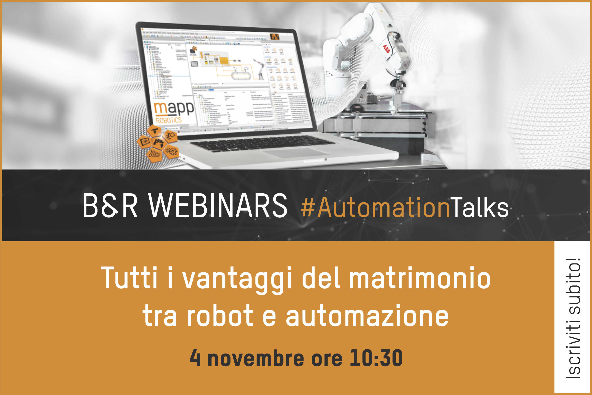
Webinar B&R “Tutti i vantaggi del matrimonio tra robot e automazione”.

A proposito di B&R
B&R, una divisione del Gruppo ABB, è leader globale nell'automazione industriale con sede in Austria. B&R combina tecnologia all'avanguardia con ingegneria avanzata per fornire ai clienti, praticamente di ogni settore, soluzioni complete per l'automazione di macchine e fabbriche, controllo del movimento, HMI e tecnologia di sicurezza integrata. Con gli standard di comunicazione IoT industriale tra cui OPC UA, POWERLINK e openSAFETY, nonché il software Automation Studio, B&R ridefinisce costantemente il futuro dell'ingegneria dell'automazione. Lo spirito innovativo che mantiene B&R all'avanguardia nell'automazione industriale è guidato dall'impegno a semplificare i processi e a superare le aspettative dei clienti.
Per maggiori informazioni, visita www.br-automation.com

